Resolución UAIP. SSF-2019/0119
Versión pública por supresión de datos personales. Art. 30 LAIP.

Licenciada
xxxxxxxxxxxxxxxxxxxxxxxxxxxxxxxx
Presente

En San Salvador, a las catorce horas del día treinta de octubre de dos mil diecinueve; me refiero a su solicitud formulada a la Unidad de Acceso a la Información Pública de la Superintendencia del Sistema Financiero –en adelante SSF-, en fecha 23 de octubre de 2019, y con referencia SSF-2019-0119, en el marco de la Ley de Acceso a la Información Pública (LAIP), por medio de la cual solicita lo siguiente:

“Información con datos a septiembre 2019:
1. Cartera vencida del sistema financiero por sector económico “adquisición de vivienda”. Adjunto en Excel el formato requerido
2. Índice de vencimiento del sistema financiero por monto otorgado y por sector económico “adquisición de vivienda”. Ejemplo:
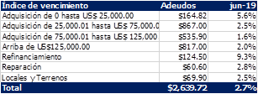
3. Tasa de interés efectiva del sistema financiero por monto otorgado y por sector económico “adquisición de vivienda”. Ejemplo:
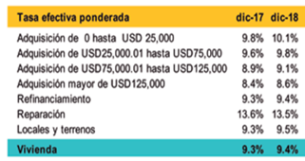”
Sobre la información solicitada

Recibida y analizada la solicitud de información y los requerimientos que contiene, en el marco de las facultades que le señala el artículo 50 de la Ley de Acceso a la Información Pública –en adelante LAIP-, la infrascrita Oficial de Información procedió a tramitar respuesta a la solicitud, a fin de emitir la resolución a que hace referencia el artículo 72 LAIP; como resultado, se expone que lo solicitado puede ser entregado a la peticionaria por medio de dos documentos en formato Excel adjuntos a la presente resolución.

En ese sentido, la suscrita Oficial de Información de la Superintendencia del Sistema Financiero emite la siguiente:

Resolución:
1. Conceder acceso a la información solicitada por la peticionaria xxxxxxxxxxxxxxxxxx xxxxxxxxxxxxxxxx, adjuntando dos archivos en formato Excel a la presente resolución.
2. Comunicar la presente resolución a la dirección electrónica xxxxxxxxxxxxxxxxxxxxx proporcionada en la solicitud de información.
Sin otro particular,
NOTIFÍQUESE

ORIGINAL FIRMADO POR OFICIAL DE INFORMACIÓN

Carmine Portillo de Domínguez
Oficial de Información
Superintendencia del Sistema Financiero

